Especificação dos Requisitos do Software

Versão 1.0

Equipe:
Katyelen da Silva Costa
Francesco de Souza Beghelli
Wallace Augusto Pereira de Moraes
Leojayme Manso
Histórico das Revisões

Data | Versão | Descrição | Autor
08/09/2014 | 1.0 | Criação do documento | Katyelen

Sumário

Versão 1.0 1
1 Introdução 4
1.1 Objetivos 4
1.2 Usuários e sistemas relacionados 4
1.2.1 Descrição 4
2 Requisitos 5
2.1 Requisitos funcionais 5
2.2 Modelo de Caso de Uso 5
2.3 Descrição dos requisitos 5

Introdução

Objetivos
O software de Gestão de Academia tem como objetivo o gerenciamento das atividades desenvolvidas em uma academia de ginástica. O sistema permite o controle total de todas as atividades realizadas na academia, como o controle de fichas e revisões de cada aluno, metas planejadas e alcançadas; além de manter armazenado o histórico de todas as academias que o aluno frequentou e as atividades nelas desenvolvidas.

Usuários e sistemas relacionados

Descrição
Número de ordem | Ator | Definição
 | Administrador | Pessoas de nível administrativo superior que terá acesso a todas as funções disponíveis no sistema.
 | Instrutor | Funcionários que exerçam algumas funções de controle de avaliação e prescrição de treinos
 | Professor | Funcionários que exerçam a função de controle de turma.
4 | Recepcionista | Funcionários que exerçam as funções de cadastro de funcionários e controle de matricula.
5 | Aluno | Qualquer pessoa matriculada na academia.
6 | Sistema de Controle de acesso. | Sistema que controla as catracas de cartão ou impressão digital

Requisitos

Requisitos funcionais
REQ01 - O sistema deve permitir que o administrador faça o cadastro de funcionários.
REQ02 - O sistema deve permitir que o administrador faça gerenciamento de mensalidades.
REQ03 - O sistema deve permitir que o instrutor faça o controle de avaliação.
REQ04 - O sistema deve permitir que o instrutor faça a prescrição de treinos.
REQ05 - O sistema deve permitir que o professor faça o controle de turmas.
REQ06 - O sistema deve permitir que o professor e o aluno consultem o quadro de horários.
REQ07 - O sistema deve permitir que o recepcionista faça o cadastro de alunos.
REQ08 - O sistema deve permitir que o recepcionista faça o cadastro de equipamentos.
REQ09 - O sistema deve permitir que o recepcionista faça controle de acesso.

Modelo de Caso de Uso
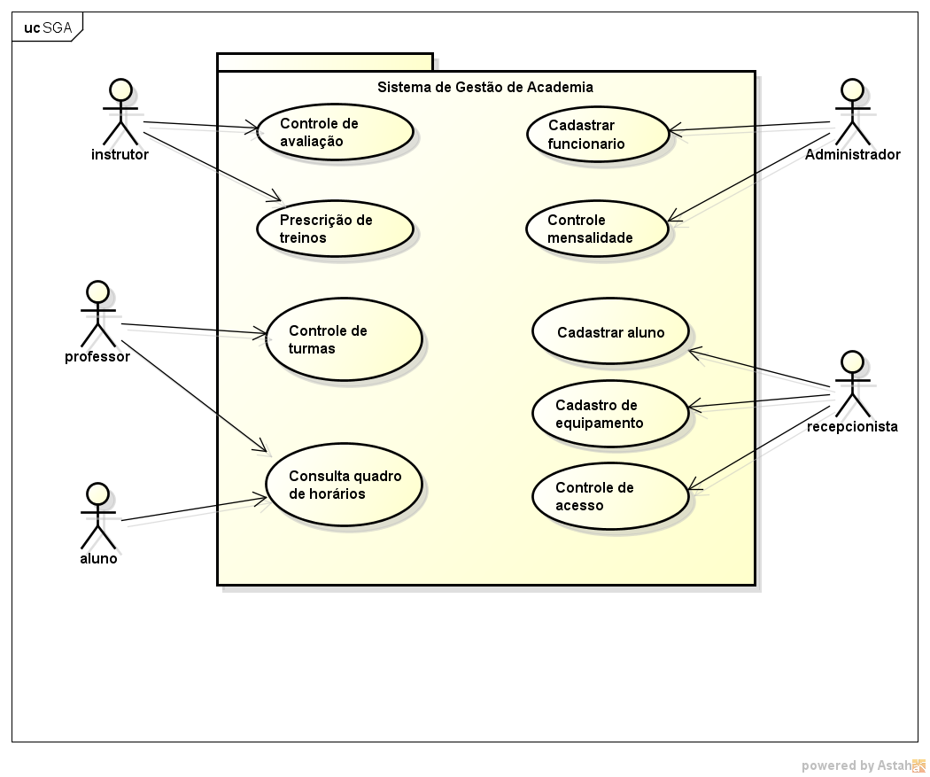

Descrição dos requisitos

[REQ01] – Cadastro de funcionários
O sistema deverá armazenar os seguintes dados de cada funcionário: Nome, RG, CPF, Data de Nascimento, Endereço, Escolaridade, Profissão, Foto, Função e Status.
[REQ02] – Gerenciamento de mensalidades
O sistema deverá gerar as cobranças de mensalidade e fazer o bloqueio de inadimplentes automaticamente. Além de guardar todas as informações do aluno como: seus dados, pagamentos, matrícula, frequência e sua ficha.
[REQ03] – Controle de avaliação
O sistema deve ser capaz de realizar, comparar e gerenciar a avaliação física de todos os alunos da academia.
[REQ04] – Prescrição de treinos
O sistema deve ser capaz de montar, imprimir e acompanhar facilmente a ficha de treinamento dos seus alunos pelo computador.
[REQ05] – Controle de Turmas
O sistema deverá controlar todas as turmas de todas as atividades realizadas em uma sala.
[REQ06] – Consulta quadro de horários
O sistema deverá disponibilizar um quadro com todos os horários de todas as modalidades da academia, além de informações como: sala, professor, dia da semana, limite de alunos.
[REQ07] – Cadastro de alunos
O sistema deverá armazenar os seguintes dados de cada aluno: Nome, RG, CPF, Data de Nascimento, Endereço, Escolaridade, Profissão, Foto, Status e todas as fichas de avaliações realizadas na academia. Alem de manter armazenado o histórico de todas as academias que o aluno frequentou e as atividades nelas desenvolvidas
[REQ08] – Controle de equipamentos
O sistema deverá cadastrar todos os equipamentos da academia.
[REQ09] – Controle de acesso.
O sistema deve ser capaz de monitorar em tempo real quem entra e quem sai da academia. Além do bloqueia automaticamente os alunos em débito ou com exame vencido.

